Temat dnia: W bibliotece.
Biblioteka to miejsce, w którym znajdują się książki, które wypożyczamy, a po przeczytaniu oddajemy.

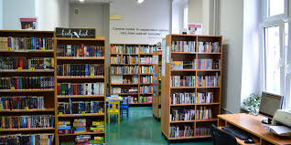

Naszą szkolną bibliotekarką jest pani Iwona. Wskaż na ilustracji bibliotekarkę.
Pokoloruj obrazek.(Jeżeli mamy możliwość wydrukowania w domu kolorowanki).
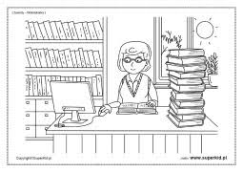

Teraz chwilę odpoczniemy podczas słuchania fragmentu baletu ”Śpiąca królewna”.

https://www.youtube.com/watch?v=7fkVHUJN1PI

Drodzy Rodzice. Proszę o przeczytanie dziecku fragmentu książki ilustrowanej pt. „Kopciuszek”. Jeśli jej nie posiadamy to inną z domowej biblioteczki. Zadanie - wskazywanie usłyszanych słów, postaci na ilustracjach- aktywne słuchanie. Ćwiczenia w przekładaniu stron.

Możemy także bajkę: „Kopciuszek” obejrzeć w formie animowanej.
https://www.youtube.com/watch?v=wcF2jFKRnnk&vl=pl

Ozdób pantofelek Kopciuszka.(Proszę wydrukować lub narysować). Wykorzystujemy dostępne w domu materiały: cekiny, naklejki. Proponuję ozdobić pantofelek wykorzystując plastelinę. Lepimy kulki, wałeczki.
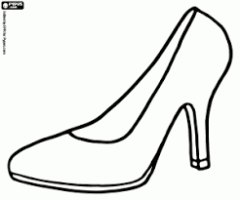

Rodzicom dziękuję za współpracę i pomoc. Czekam na zdjęcia, wiadomość o pracy dzieci. Proszę dzwonić także jeśli napotykają Państwo trudności, coś jest niezrozumiałe. Chętnie udzielę dodatkowych wyjaśnień. Udanych realizacji. Pozdrawiam.

